Huỳnh Long Vũ

MSSV :0950080119

Câu 1 a. Tạo các login; tạo các user khai thác CSDL AdventureWorks2008R2 cho các nhân viên (tên login trùng tên user) (1đ).

Vì dữ liệu này em làm trước rồi chưa kịp chụp lại , mong thầy thông cảm

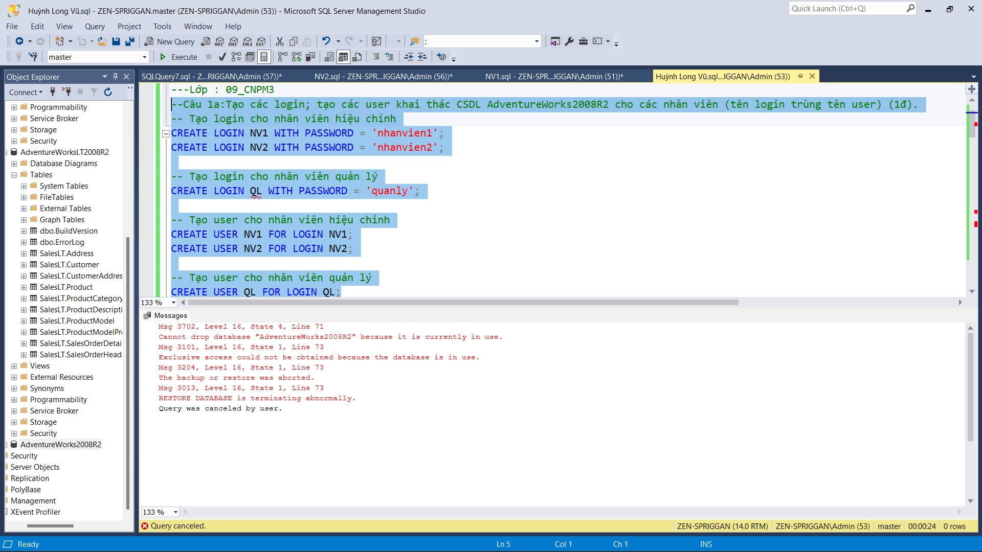

Câu 1b. Tạo role NhanVien, phân quyền cho role, thêm các user NV1, NV2, QL vào các role theo

phân công ở trên để các nhân viên hoàn thành nhiệm vụ (1đ).

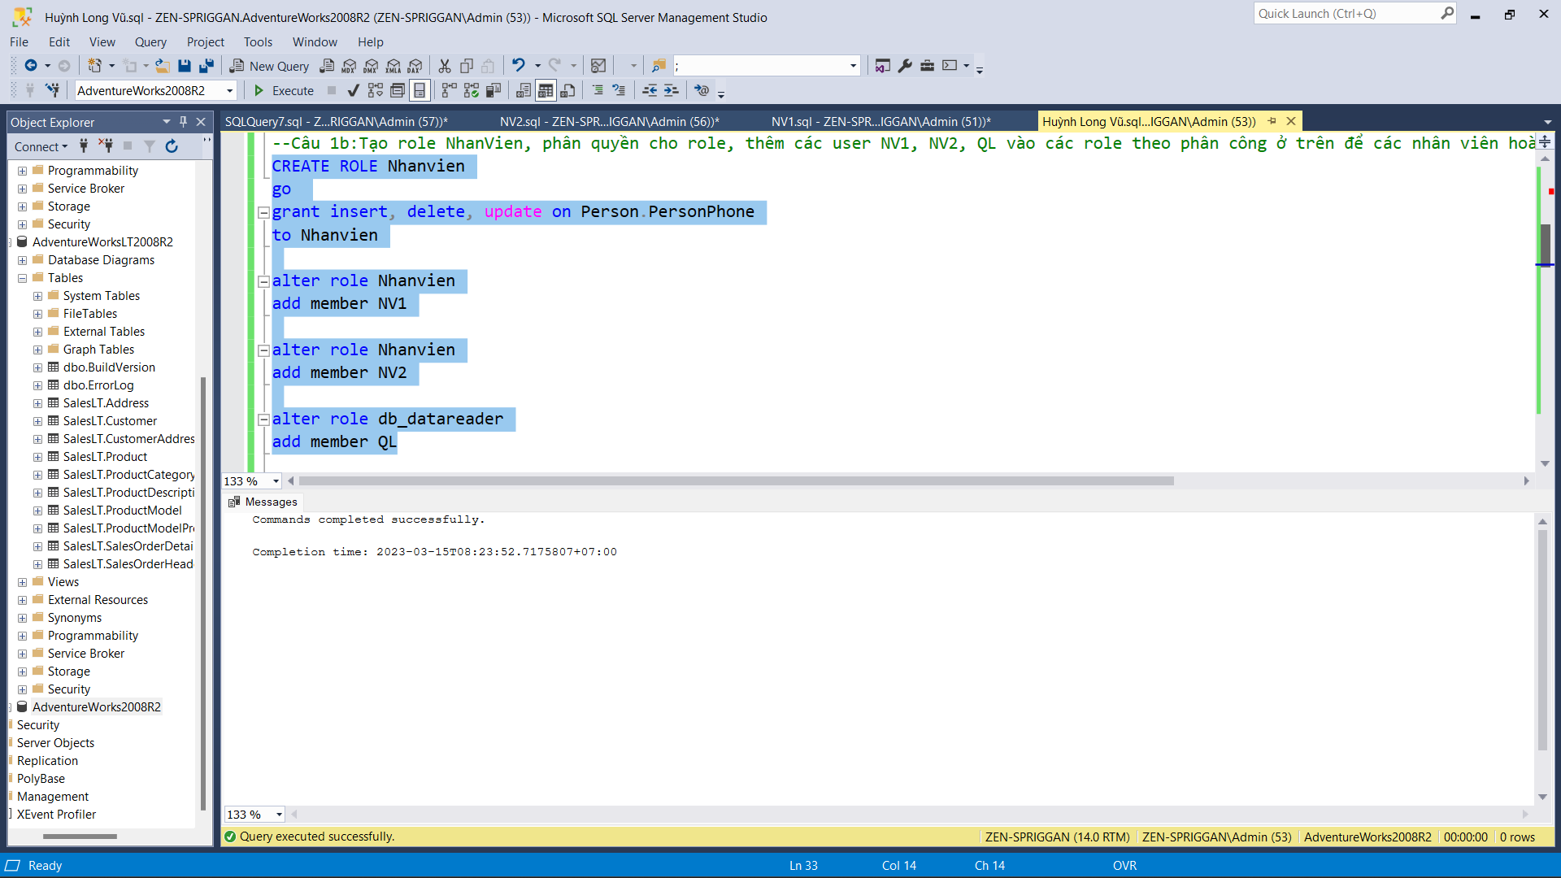

Câu 1c: -Nhân viên NV1 sửa số điện thoại của người có BusinessEntityID=(3 ký tự cuối của Mã SV của chính SV dự thi) thành 123-456-7890

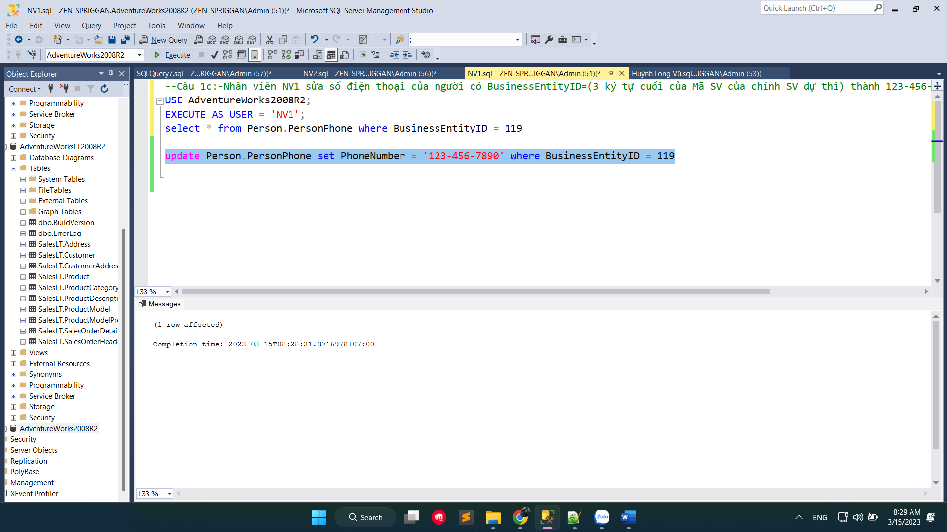

Câu 1cNhân viên NV2 xóa số điện thoại của người có BusinessEntityID=(3 ký tự đầu của Mã SV của chính SV dự thi).

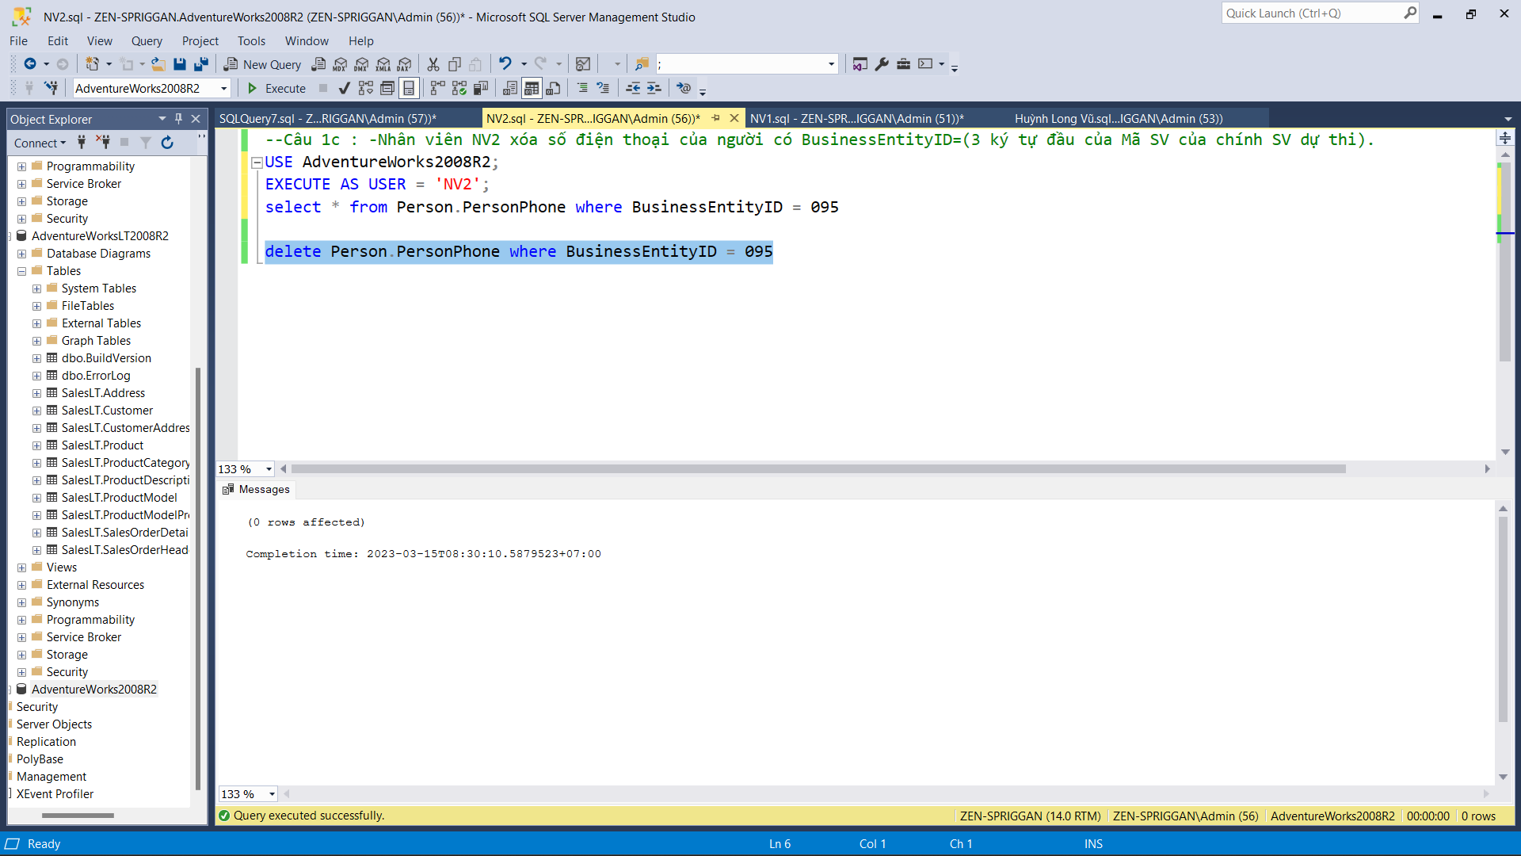

Câu 1c: -Sau cùng, nhân viên QL xem lại kết quả NV1 và NV2 đã làm

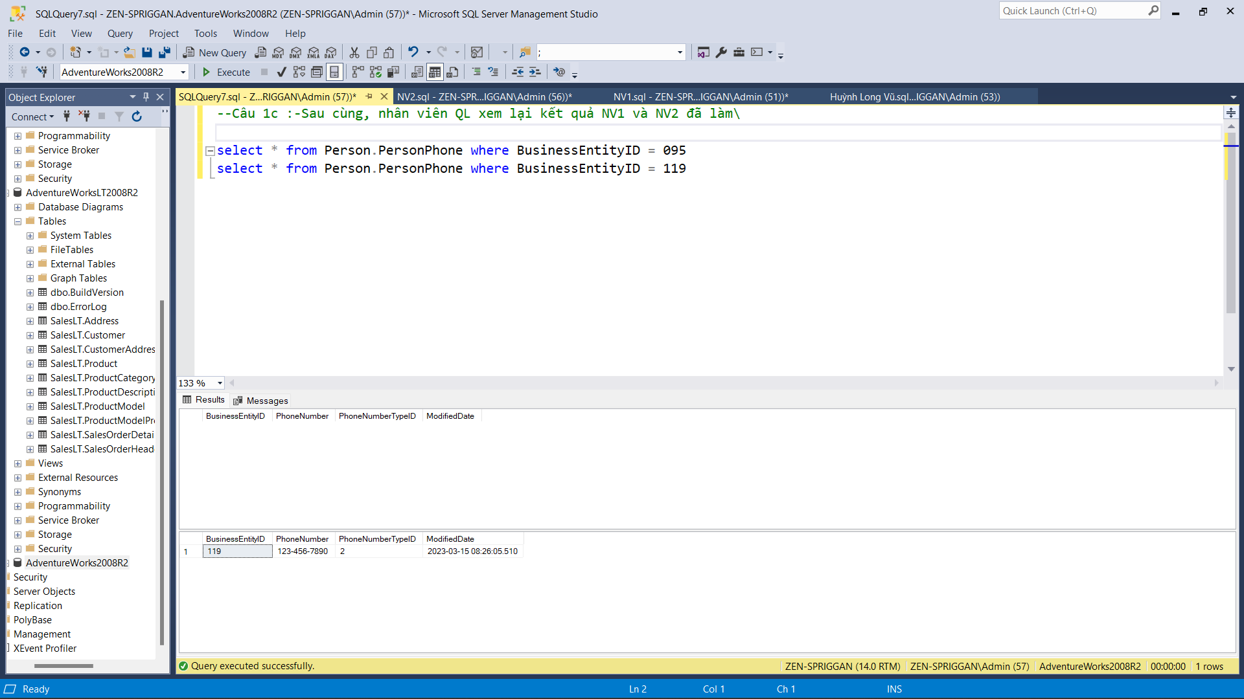

Câu 1. e. Các nhân viên quản lý NV1, NV2, QL hoàn thành dự án, admin thu hồi quyền đã cấp. Xóa role NhanVien. (1đ).

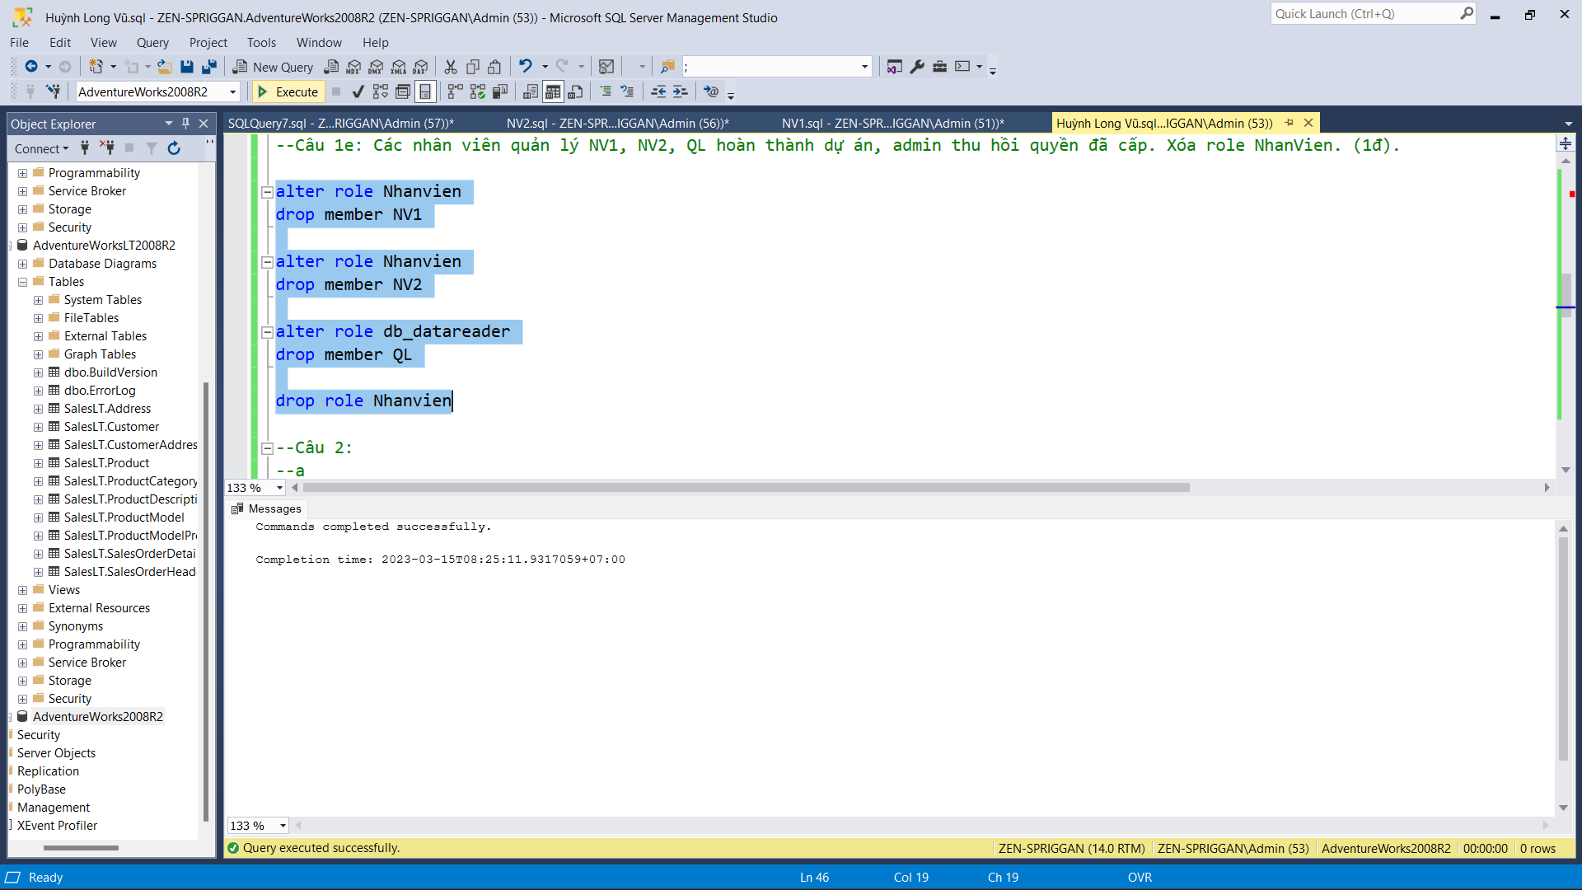

Câu 2b. Xóa mọi bản ghi trong bảng PurchaseOrderDetail. [Viết lệnh Differential Backup] (1đ).

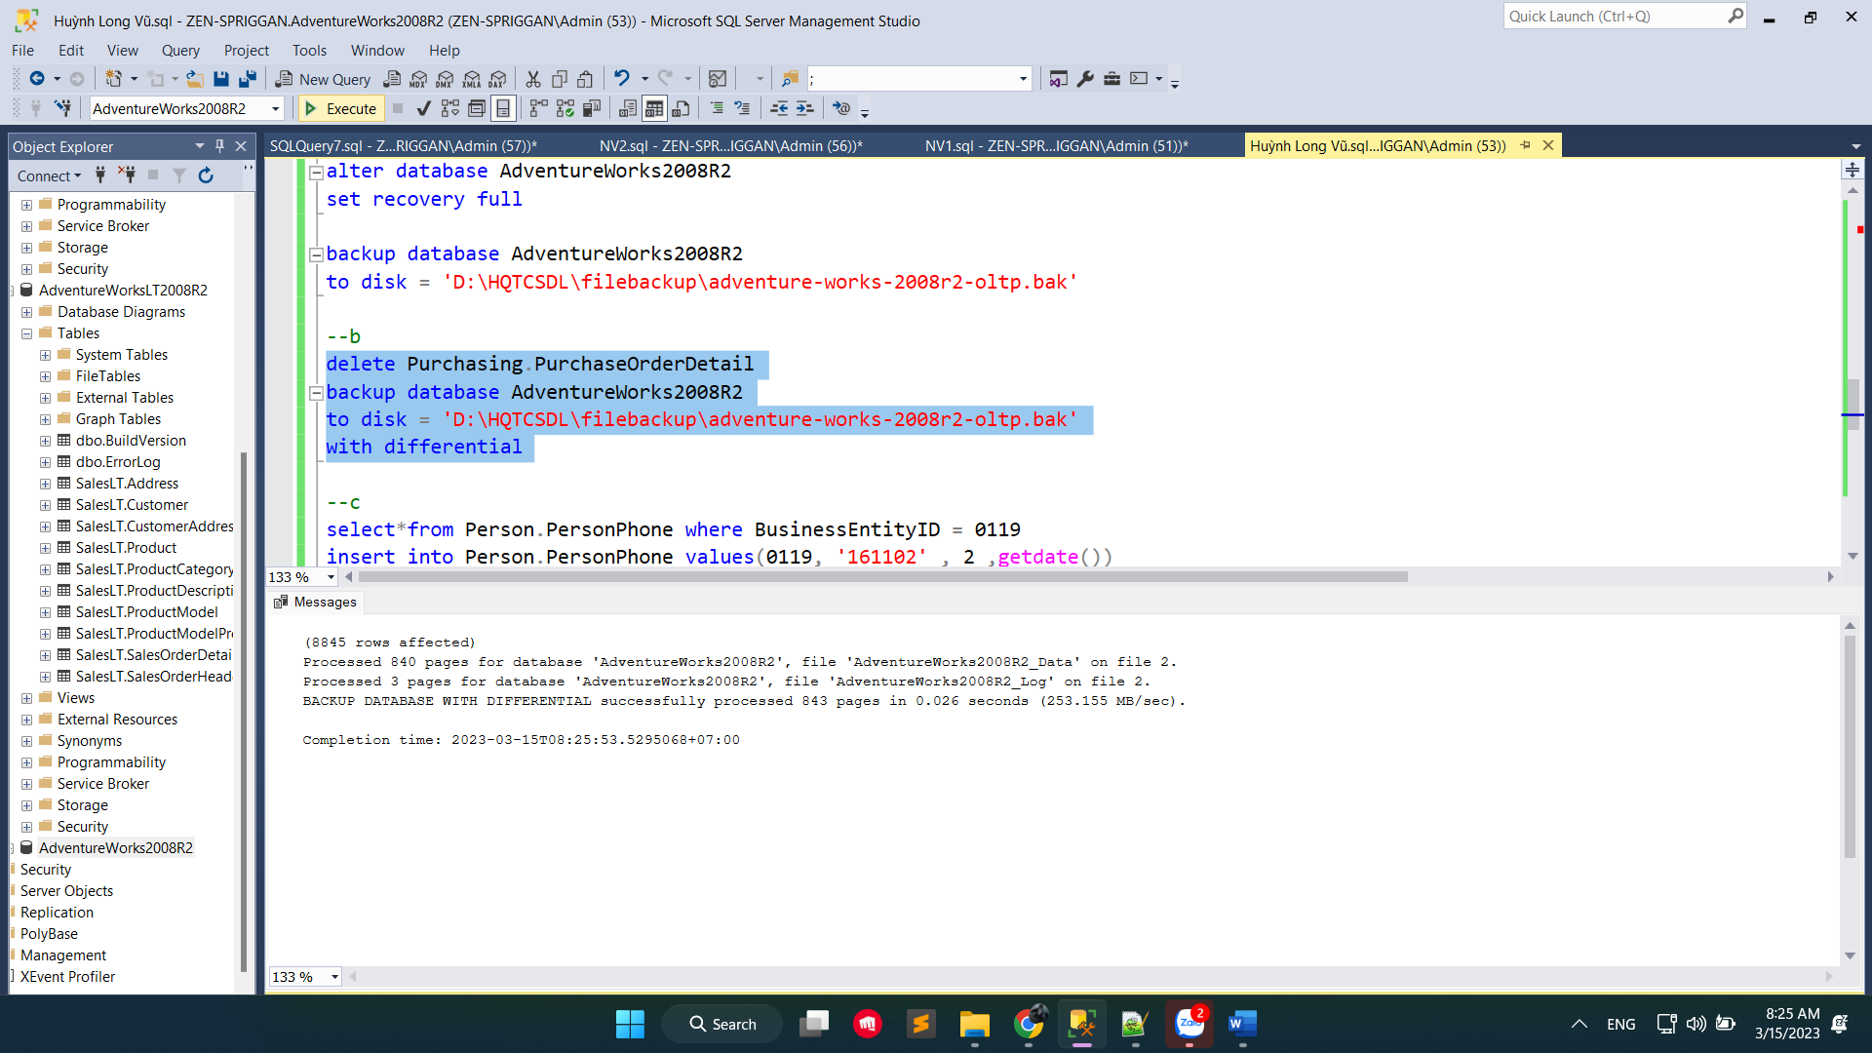

Câu 2cBổ sung thêm 1 số phone mới (Person.PersonPhone) tùy ý cho nhân viên có mã số nhân viên (BusinessEntityID) là 4 ký tự cuối của Mã SV của chính SV dự thi, ModifiedDate=getdate().[Ghi nhận dữ liệu đang có và Viết lệnh Log Backup] (1đ).

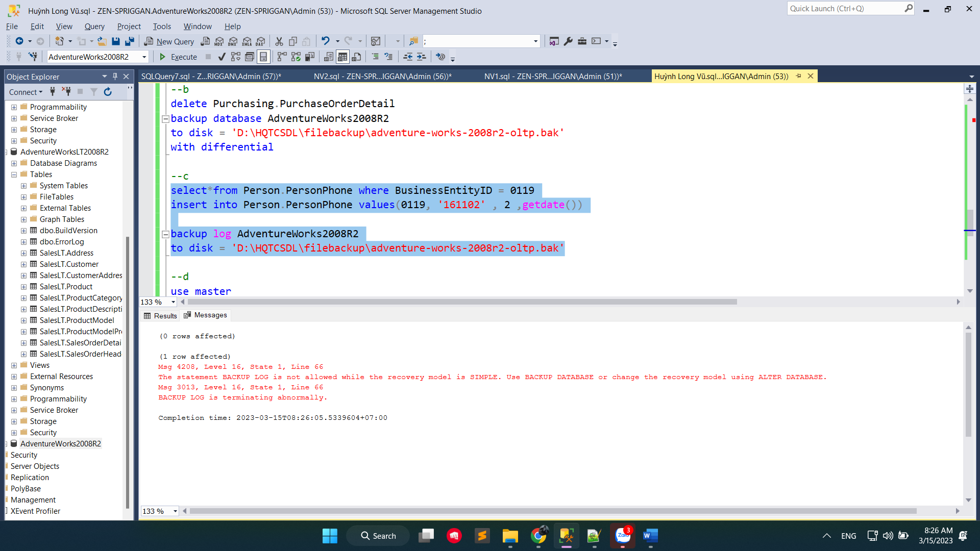

Câu 2d. d. Xóa CSDL AdventureWorks2008R2. Phục hồi CSDL về trạng thái sau khi thực hiện bước c. Kiểm tra xem dữ liệu phục hồi có đạt yêu cầu không (lương có tăng, các bản ghi có bị xóa, có thêm số phone mới)? (1đ)

